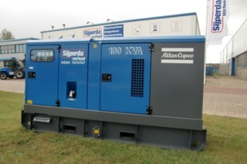

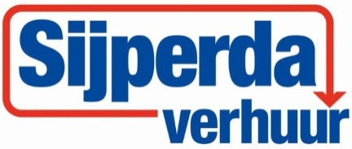

**Aggregaat diesel 100KVA 380/230V**

**Aggregaten worden gebruikt op plaatsen waar geen- of onvoldoende elektrisch vermogen beschikbaar is, zoals op plaatsen waar geen aansluiting op het lichtnet voorhanden is.**

**Atlas Copco QAS100**

- Eigen gewicht: 1960 kg  
- Transportlengte: 2,94 meter  
- Transporthoogte: 1,50 meter  
- Transportbreedte: 1,10 meter  
- Brandstof: Diesel   
- Tankinhoud: 168 liter  
- Externe tankaansluiting: ja   
- Brandstof verbruik l/u (%belast): 2,62(0%) 12,14(50%) 16,90(75%) 22,38(100%)

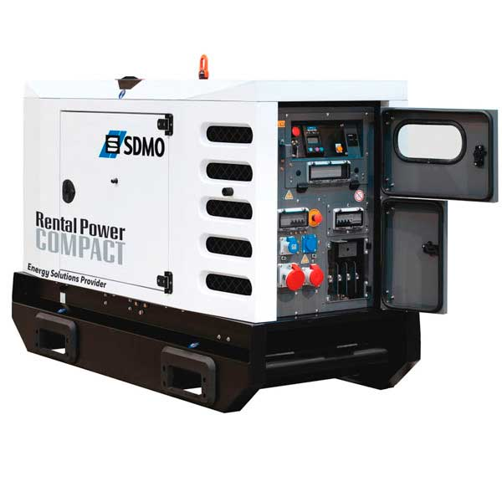- Aansluiting 220V: 1x 16A 2P  
- Aansluiting 380V: 1x 16A 5P, 1x 32A 5P, 1x 63A 5P, 1x 125A 5P  
- Aansluiting klemmenstrook: 1x  
- KVA: 100  
- KW: 80  
- Ampère: 144

**SDMO R110K**

- Eigen gewicht: 2554 kg  
- Transportlengte: 2,60 meter  
- Transporthoogte: 1,90 meter  
- Transportbreedte: 1,17 meter  
- Brandstof: Diesel   
- Tankinhoud: 190 liter  
- Externe tankaansluiting: ja   
- Brandstof verbruik l/u (%belast): 3,98(0%) 12,36(50%) 18(75%) 23,78(100%)

- Aansluiting 220V: 2x 16A 2P  
- Aansluiting 380V: 2x 32A 5P, 1x 63A 5P  
- Aansluiting klemmenstrook: 1x  
- KVA: 100  
- KW: 80  
- Ampère: 144